Activación Física en Casa

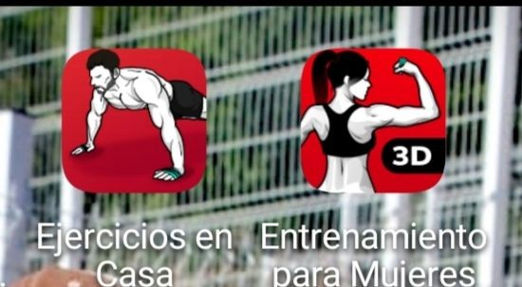
- Descargar la APP en Play Store llamada “ENTRENAMIENTO PARA MUJERES EN CASA” este es exclusivamente para las chicas, el de los chicos se llama “ENTRENAMIENTO PARA HOMBRES EN CASA”.
- En la APP te explica paso a paso cómo utilizarlo, desde iniciar sesión hasta el término de la actividad.
- Deberás elegir libremente qué parte del cuerpo deseas ejercitar, te da la opción de, brazo,abdomen, glúteo y pierna.
- Tendrás que cumplir 30 min de ejercicio al dia, de lunes a jueves que equivalen a tus dos horas de educación física, si deseas realizar más tiempo es opcional, conmigo solo tienes que comprobar 30 min a diario.
- Por lo general la aplicación te da los ejercicios dia a dia y cada uno de ellos dura alrededor de 15 a 20 min. Tendrás que realizar los necesarios para obtener el tiempo que se está solicitando. (30 min).
- Una vez realizado tendras que mandar como evidencia lo siguiente:
  - Video donde estes realizando las actividades, no tiene que ser precisamente los 30 min de grabación, puedes realizarlo en cámara rápida donde aparezcan la mayoría de los ejercicios.
  - Realizar captura de pantalla donde terminaste la sesión, al finalizar la APP te da un mensaje de felicitaciones por realizar los ejercicios muestra también el tiempo, calorias y ejercicios que realizaste.
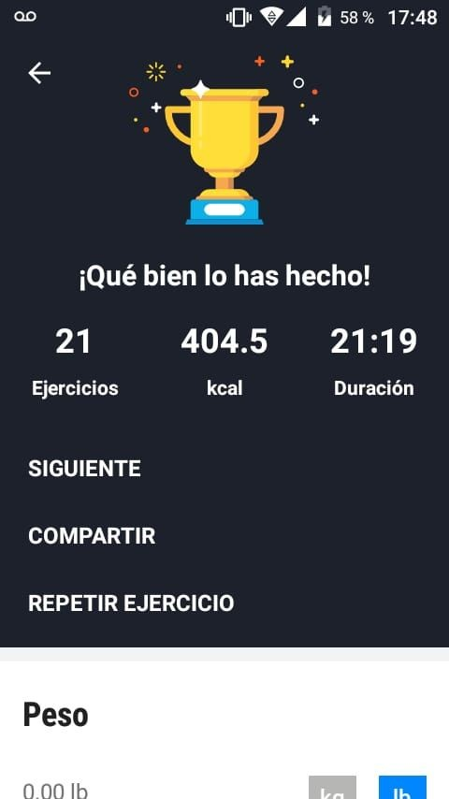

- Chicos la aplicación está muy fácil de manejar les pido leer cuidadosamente las instrucciones y seguir cada una de ellas para que no se confundan de igual manera estaré pendiente por este medio para cualquier duda.
- El próximo lunes empezarán a realizar las actividades físicas y mandar evidencias en un horario de 8 am a 2 pm.

